决策支撑（招办）
完成情况：
通过校情分析系统中的系统配置进行数据建模，有数据分析模型和评估指标体系，面向学校管理层及时动态提供学校建设和发展的现状数据，为决策提供有力支撑。

地址：http://czwyxx.91job.org.cn（常州艺术高等职业学校就业平台管理）
截图：
1.平台管理区
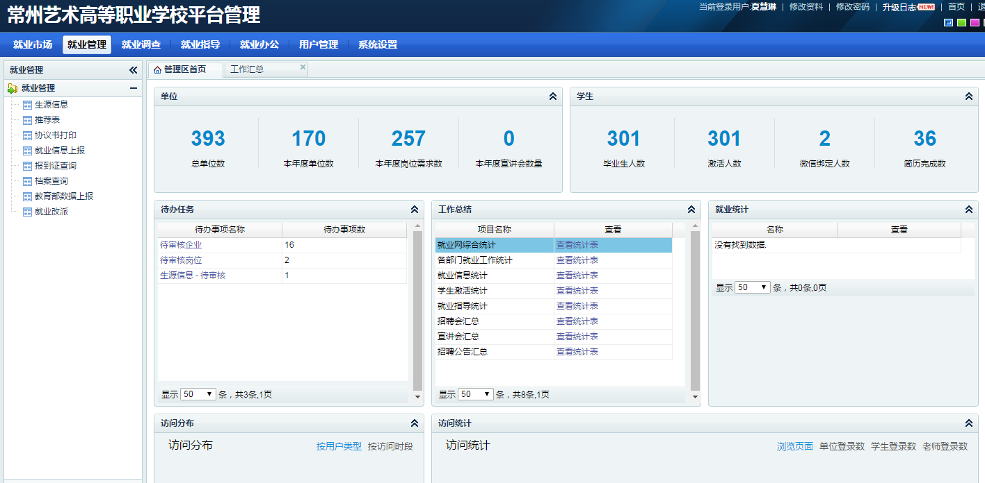
2.就业网综合统计
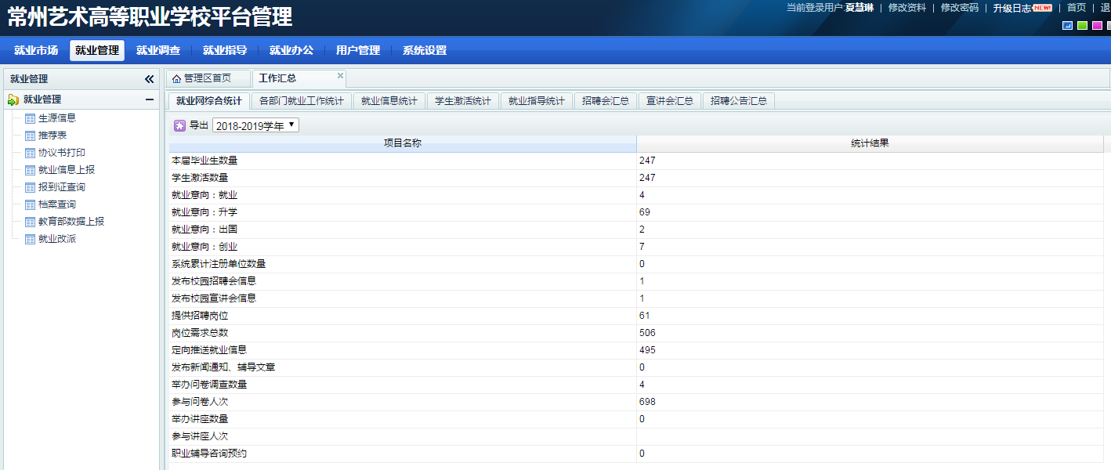

3.各部门就业工作统计
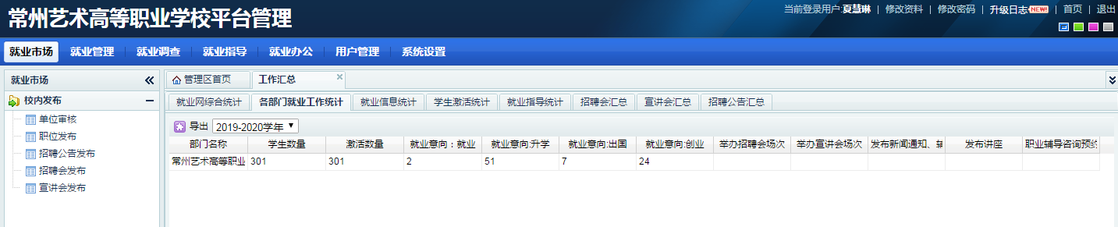
4.招聘公告汇总
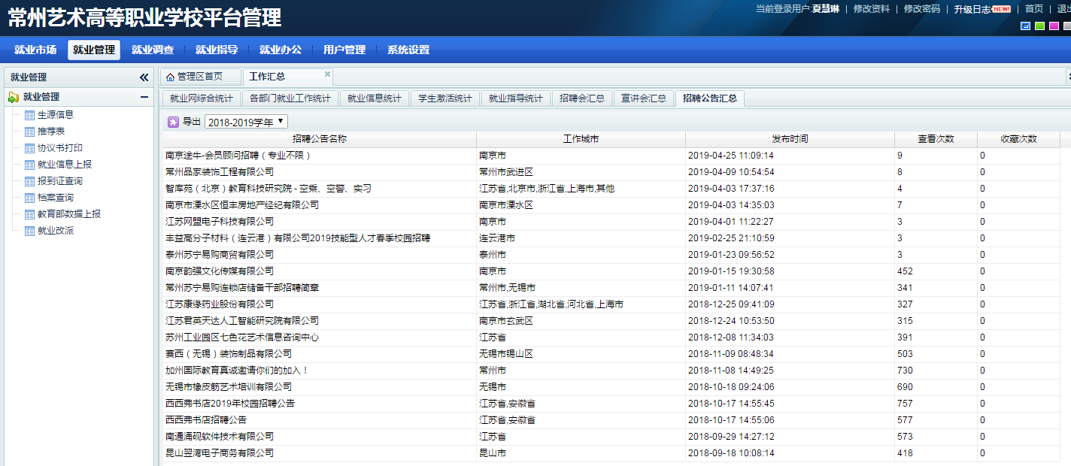
5.就业调查
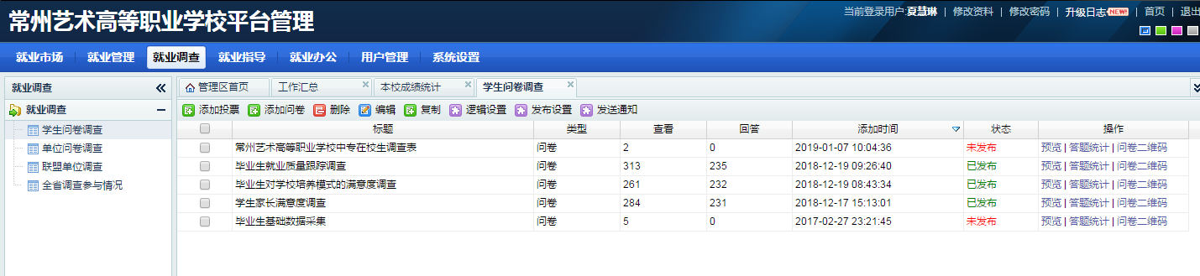
6.调查答题统计分析
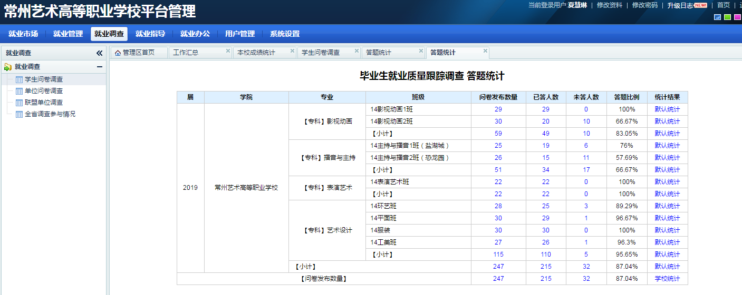
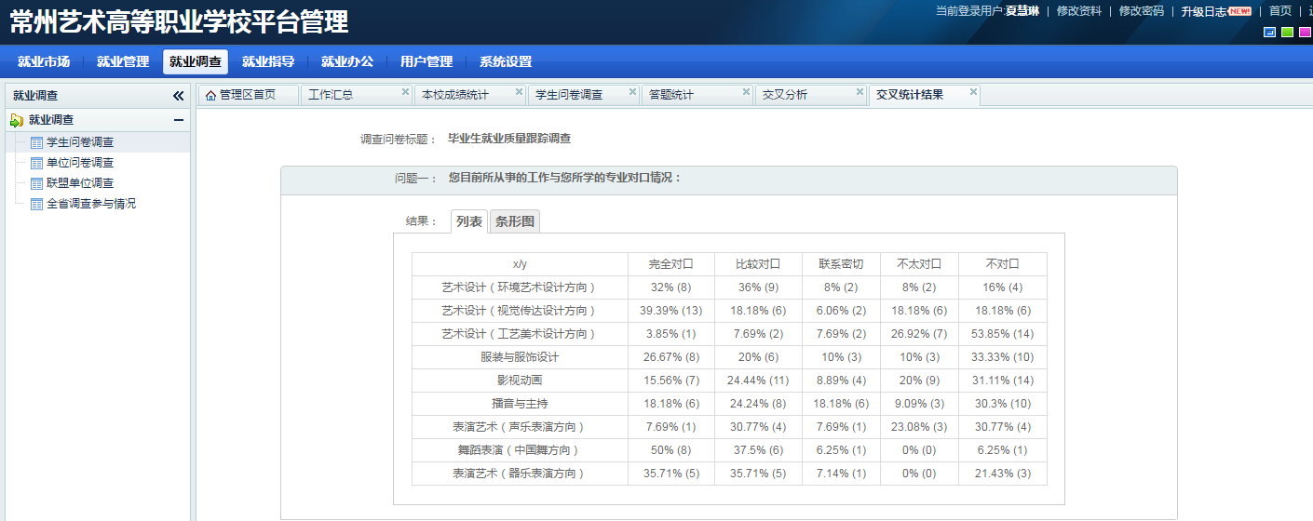
- 新生报到统计
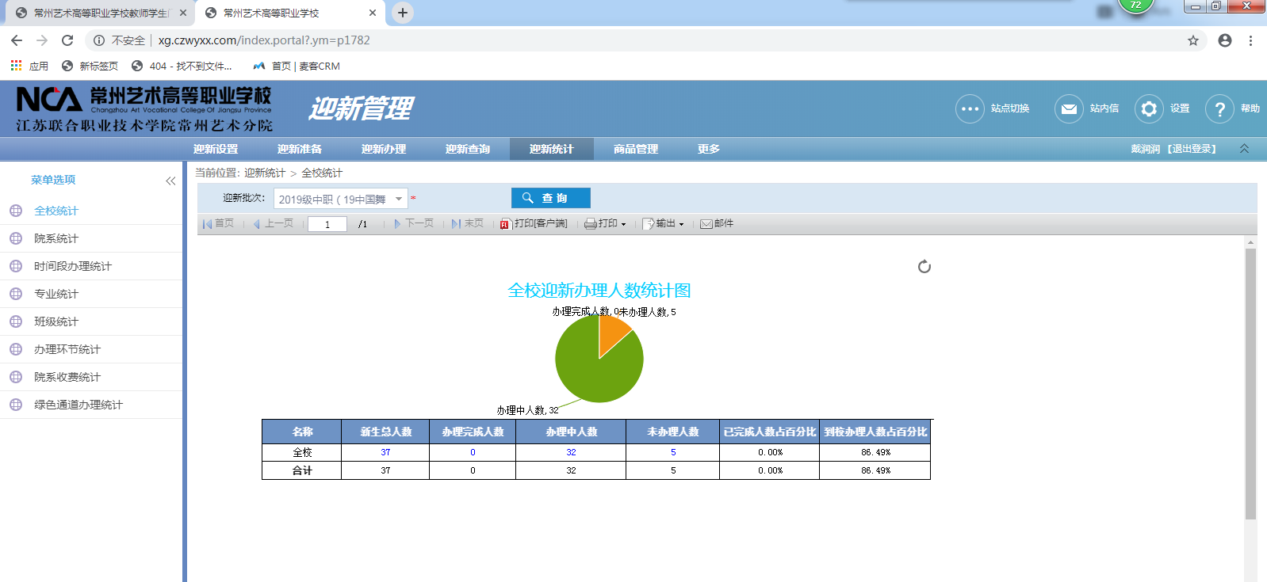
8、在校生相关条件统计

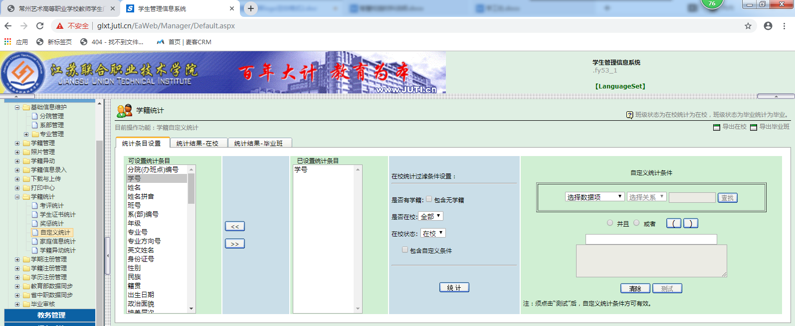

9、学校国有资产管理系统
提供学校固定资产登记、数据汇总、资产进出审批等方面数据情况，对接学校财务和财政系统。

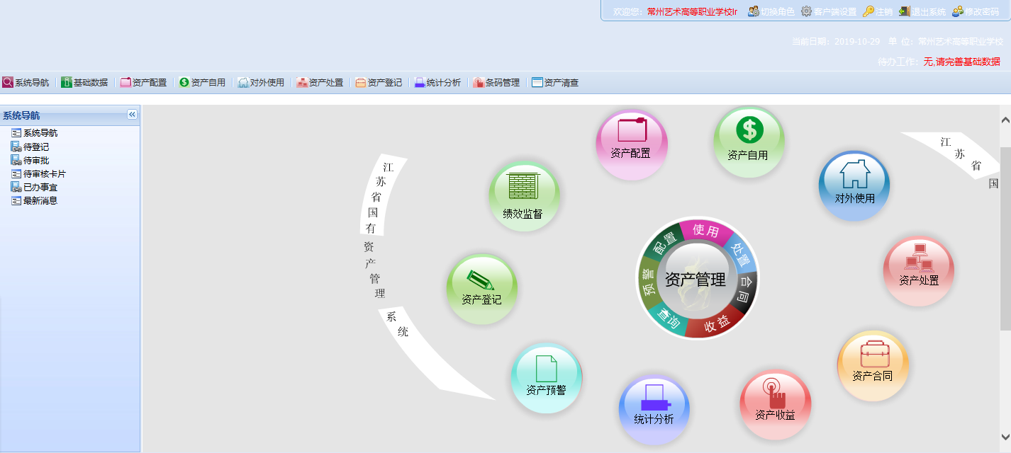
10、学校后勤基本情况表
提供后勤基本情况汇总，包括：土地房屋、实训室空间、设备情况汇总及明细查找。

